POMOCE DYDAKTYCZNE DO PROWADZENIA ZAJĘĆ – RYTMIKA
Lp. | NAZWA | OPIS | JEDNOSTKA MIARY | ILOŚĆ | ZDJĘCIE PODGLĄDOWE
1 | 2 | 3 | 4 | 5 | 6
1 | DZWONKI CHROMATYCZNE | Instrument muzyczny zawierający min. 26 dzwonków (tonów) z półnutami włącznie.  W komplecie min. 2 pałeczki. | szt. | 3 | 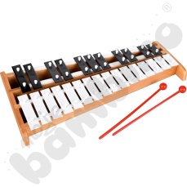
2 | WOREK SENSORYCZNY | Worek sensoryczny:  - typ gruszka,  - wypełnienie granulat,  - pokrycie tkaniną PCV,  - m.in. śr., 60 cm. | szt. | 6 | 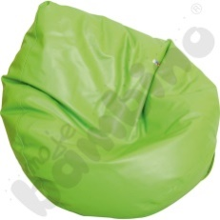
3 | ZESTAW DO KARAOKE | Zestaw do karaoke - typu mikrofonowy system bezprzewodowy - zawierający min.:  - dwukanałowy odbiornik bezprzewodowy  - dwa mikrofony doręczne. | zestaw | 1 | 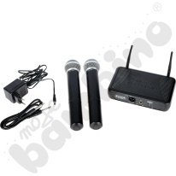
4 | KSYLOFON DREWNIANY | Instrument muzyczny posiadający min. 12 tzw. sztabek wykonanych z drewna.  W komplecie min. 2 drewniane pałeczki. | szt. | 3 | 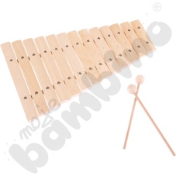
5 | ZESTAW MUZYCZNY (TORBA MAŁEGO MUZYKA) | Zestaw instrumentów składający się z min. 17 instrumentów. Wszystkie instrumenty powinny być umieszczone w zamykanym opakowaniu.  Zestaw zawierający co najmniej:  - tamburyn,  - quiro z pałeczką,  - podwójna tarka quiro z pałeczką,  - trójkąty z pałeczkami,  - kastaniety drewniane,  - kastaniety z rączką,  - marakasy drewniane,  - drewniany tonblok,  - tamburyn z membraną,  - podwójny tonblok z pałeczką,  - podwójny tonblok mały z pałeczką,  - klawesy,  - marakas wałek, | szt. | 3 | 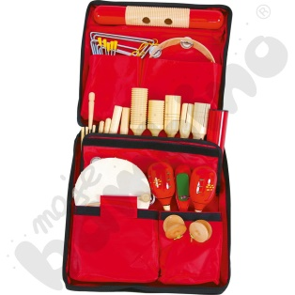
6 | ZESTAW PERKUSYJNY | Zestaw muzyczny typu perkusja składający się z min. 6 instrumentów umieszczonych na listwie. | zestaw | 3 | 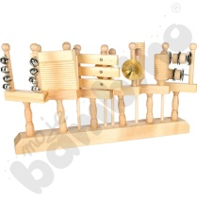
7 | ZESTAW INSTRUMENTÓW | Zestaw instrumentów składający się z min. 14 rodzajów instrumentów. Zestaw umieszczany w zamykanym opakowaniu.  Zestaw zawierający co najmniej:  - tamburyn,  - tamburyn z membraną,  - marakasy plastikowe,  - talerze,  - kastaniety,  - kastaniety z rączką,  - trójkąt z pałeczką,  - rączka z dzwoneczkami,  - drewniane jingle  - cymbałki z pałeczkami,  - podwójny tonblok z tarką,  - dzwoneczki na drewnianej rączce  - tonblok z pałeczką,  - małe dzwoneczki. | zestaw | 3 | 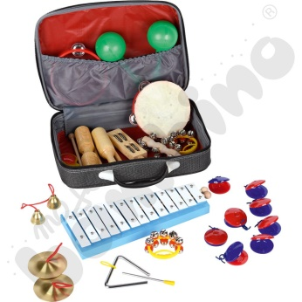
8 | MARAKASY | Instrument muzyczny tzw. marakasy wykonane z drewna. Komplet składający z 2 szt. | szt. | 3 | 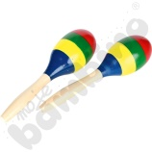
9 | TAMBURYN | Instrument wykonany z naturalnych materiałów pokryty skórą. Średnica min. 20 cm. | szt. | 3 | 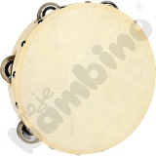
10 | BĘBENEK | Instrument wykonany z naturalnych materiałów pokryty skórą, dołączony pasek umożliwiający zawieszenie bębenka na szyi dziecka oraz min. 2 pałeczki. | szt. | 3 | 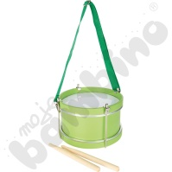
11 | DZWONKI DIATONICZNE | Instrument muzyczny składający się z min. 13-tonowych dzwonków i parą pałeczek. | szt. | 3 | 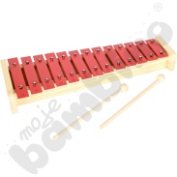
12 | DZWONKI Z RĄCZKĄ | Zestaw składający się z min. 8 metalowych dzwonków (w różnych kolorach) umieszczonych na rączkach. | zestaw | 3 | 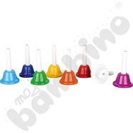
13 | MUZYCZNE KOSTKI | Zestaw składający się z min. 5 kostek oznaczonych nutami. | zestaw | 3 | 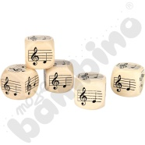
14 | TRAP | Podest typu trap wykonany z sklejki i pokryty wykładziną antypoślizgową. | szt. | 6 | 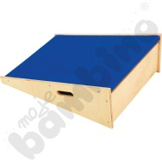
15 | SCENA | Podest w kształcie kwadratu wykonany ze sklejki i pokryty wykładziną antypoślizgową. | szt. | 12 | 